# Приглашение на свадьбу

**ФИО:** Иванов Иван Иванович  
*Адрес:* ул. Пушкина д.10  
**Время, дата:** 12 апреля 2023, 17:00

**Подпись:** 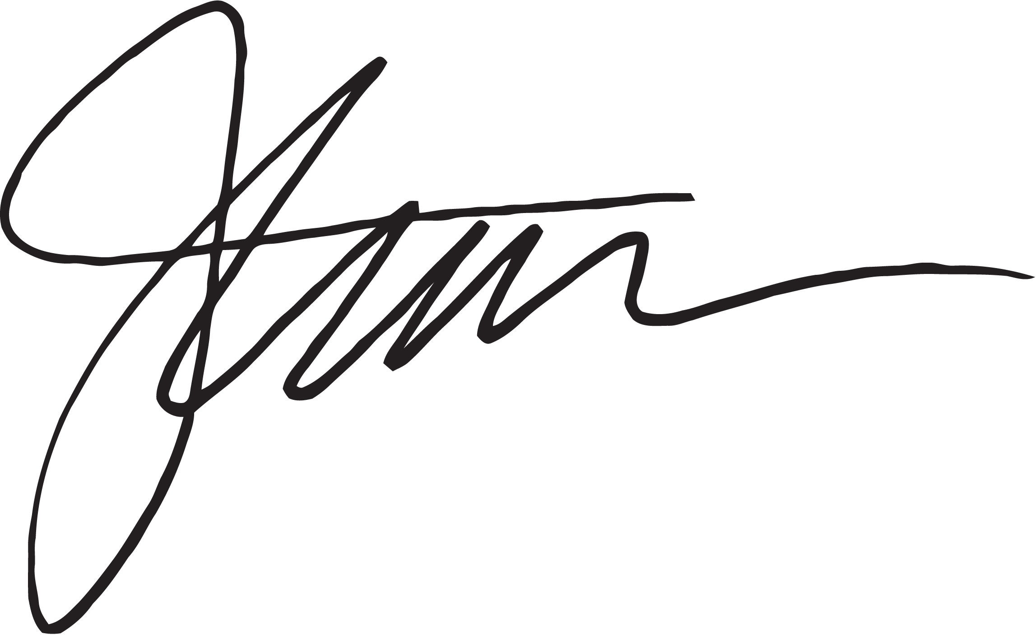

|  |  |
| --- | --- |
| Место: | _____________________________ |
| Печать: |  |